 | LABORATORIUM SISTEM INFORMASI  UNIVERSITAS TANJUNGPURA PONTIANAK  Gedung FMIPA Jl. Prof. Dr. Hadari Nawawi Pontianak
 | Hari/Tanggal: Selasa / 18 Agustus 2026
Nama Mahasiswa | Nasywa Akmalia Hanif | Mata Kuliah Praktikum | Praktikum Pemrograman Web Dasar
NIM | H1101251010 | Dosen Pengampu | SYAHRU RAHMAYUDA, S.Kom., M.Kom
Semester | 3 | Paraf Dosen Pengampu
Kelas | A | Asisten Praktikum
Nilai |  | Paraf Asisten Praktikum
LEMBAR KERJA PRAKTIKUM

- Percobaan Bab 1 hingga 3
- Struktur Dasar Html
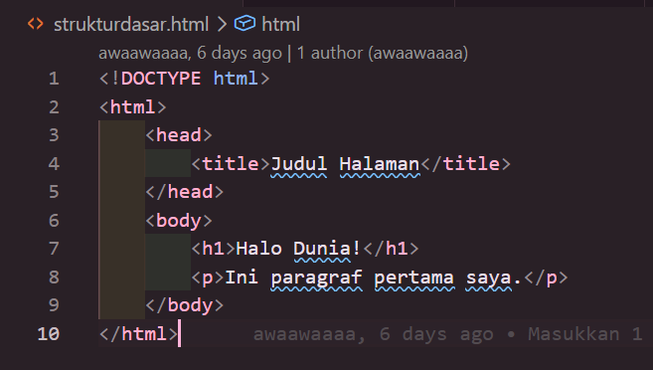

- Penggunaan Atribut Font seperti warna dan ukuran
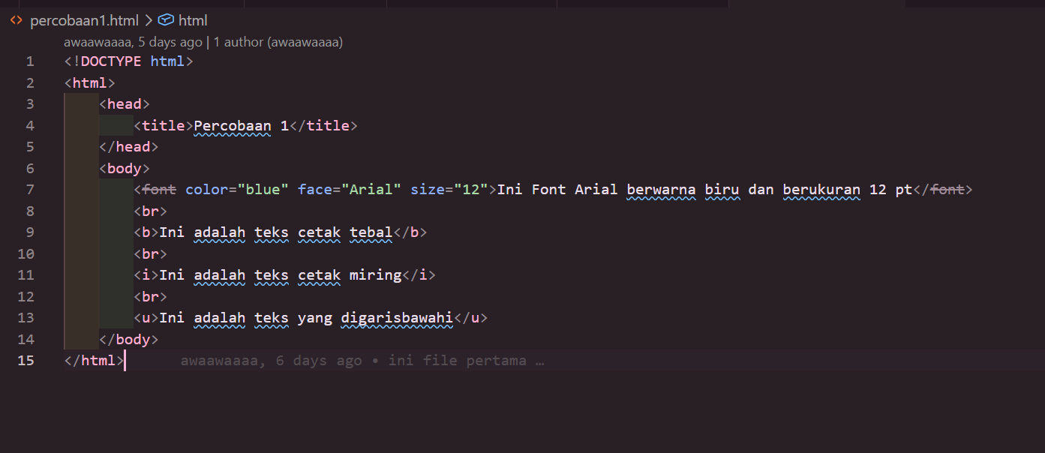

- Penggunaan Tag <p> untuk membuat paragraf
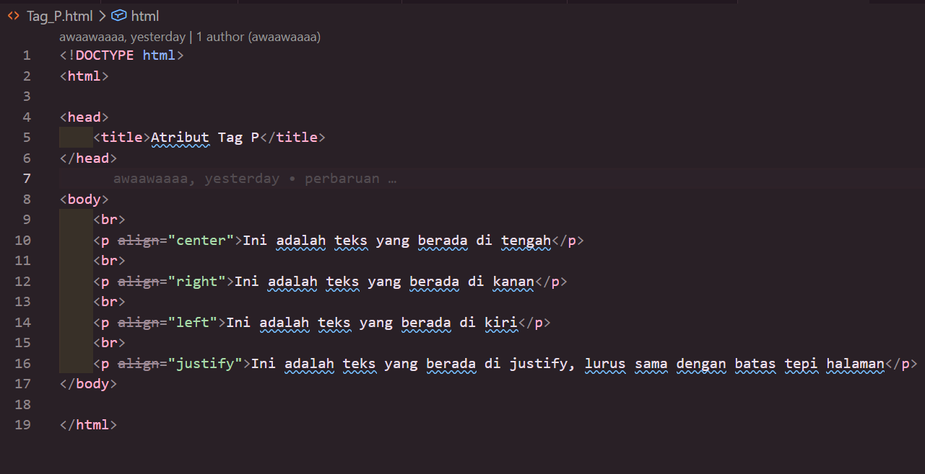

- Penggunaan Tag <font> untuk memanipulasi jenis,ukuran,dan warna huruf.
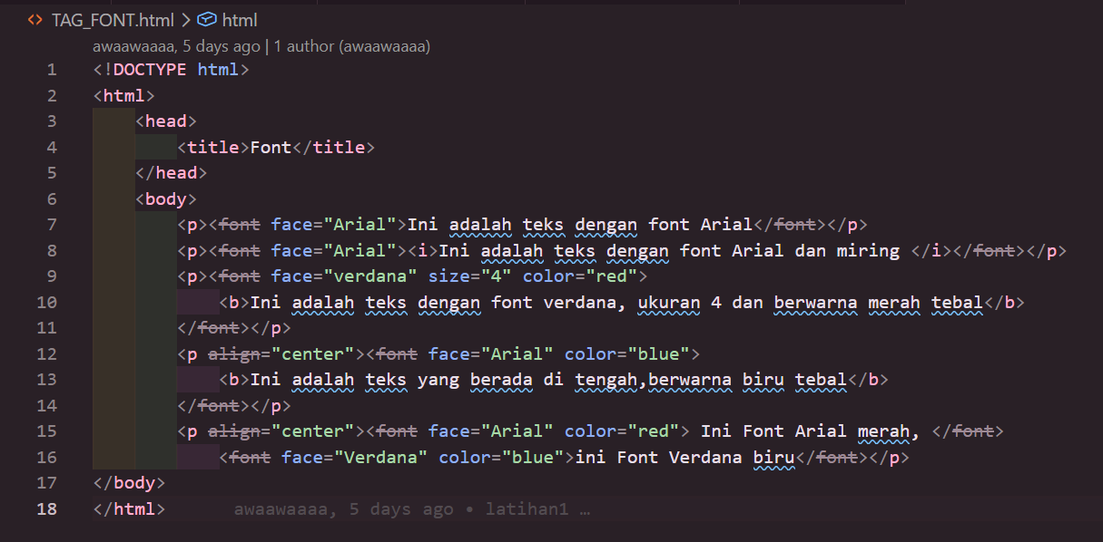
- Penggunaan Tag <table> yang berusu <tr> untuk membuat baris dan <td> untuk membuat kolom.
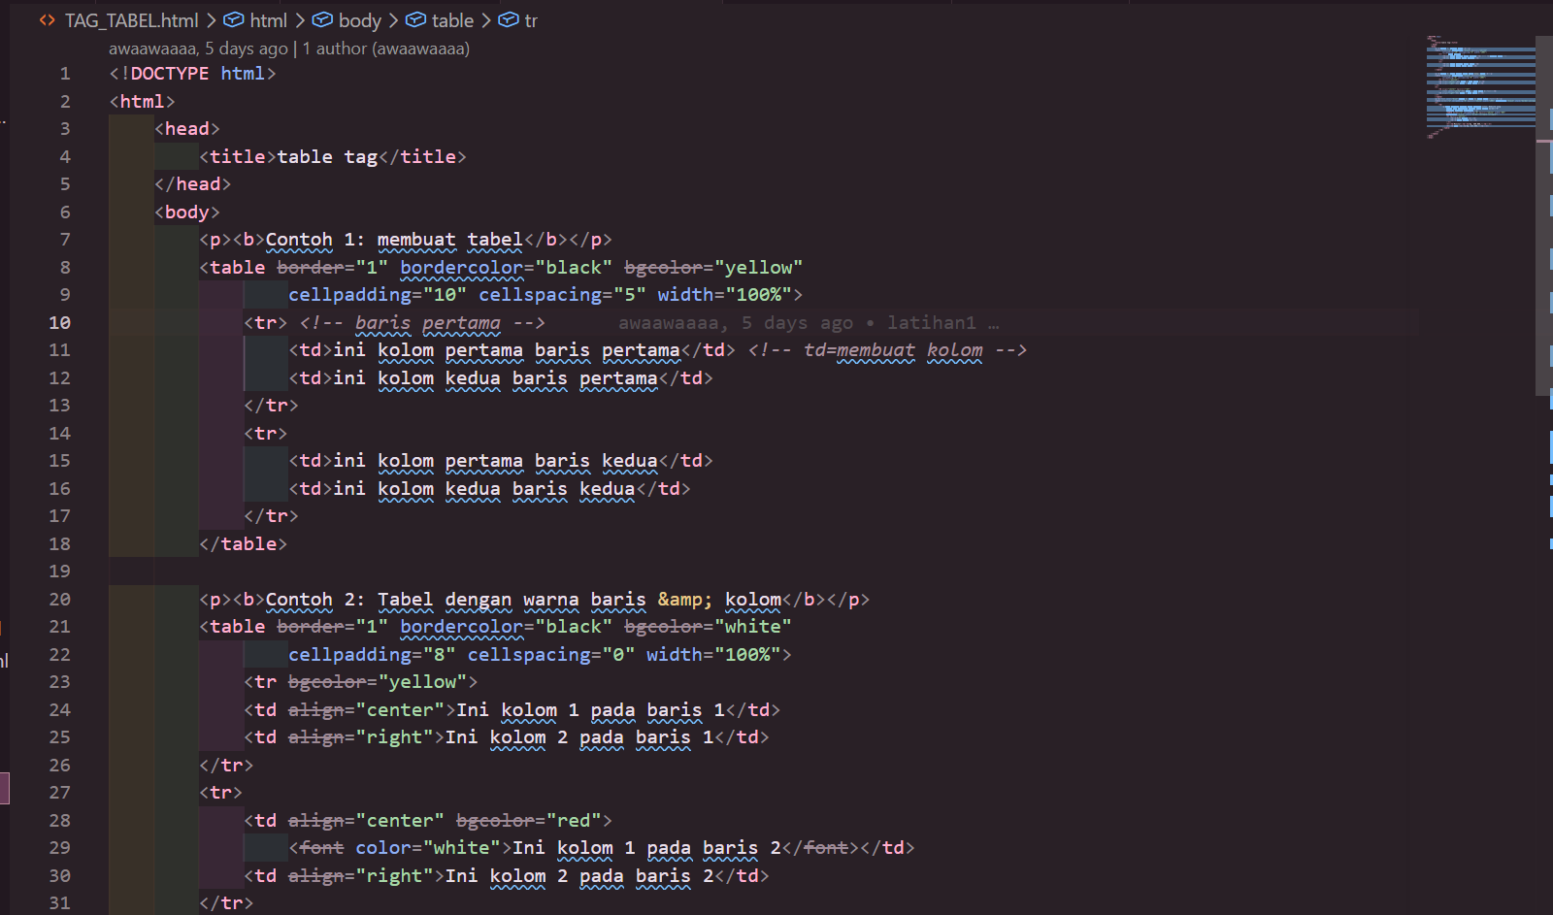
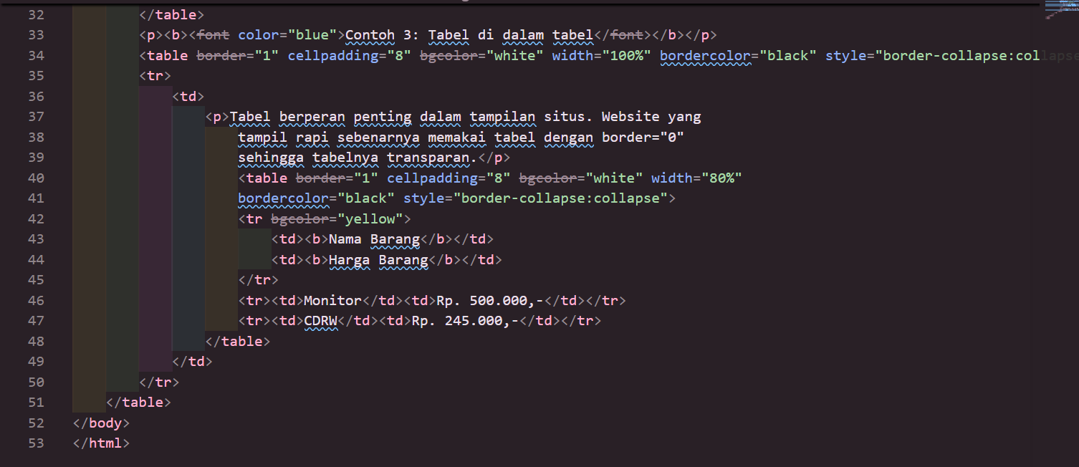

- Penggunaan Tag <form> dan <input>. <form> digunakan untuk mengirim variabel berisi data ke file tujuan dan <input> yang memiliki atribut type yg digunakan untuk menentukan tampilan.
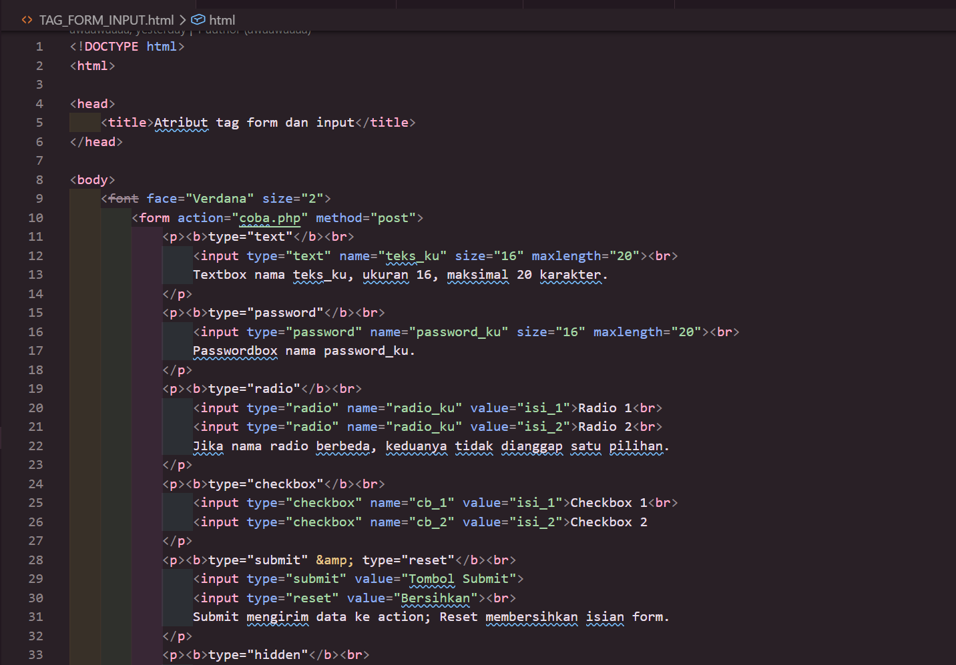
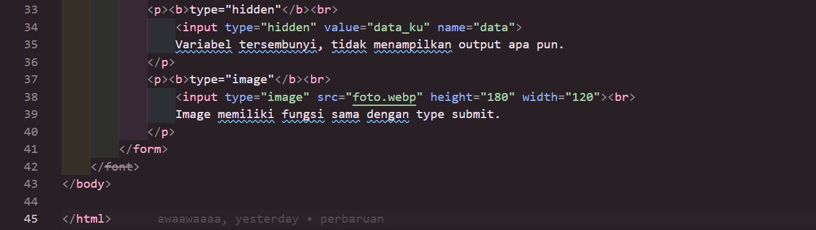

- Penggunaan tag <select> dan <option>
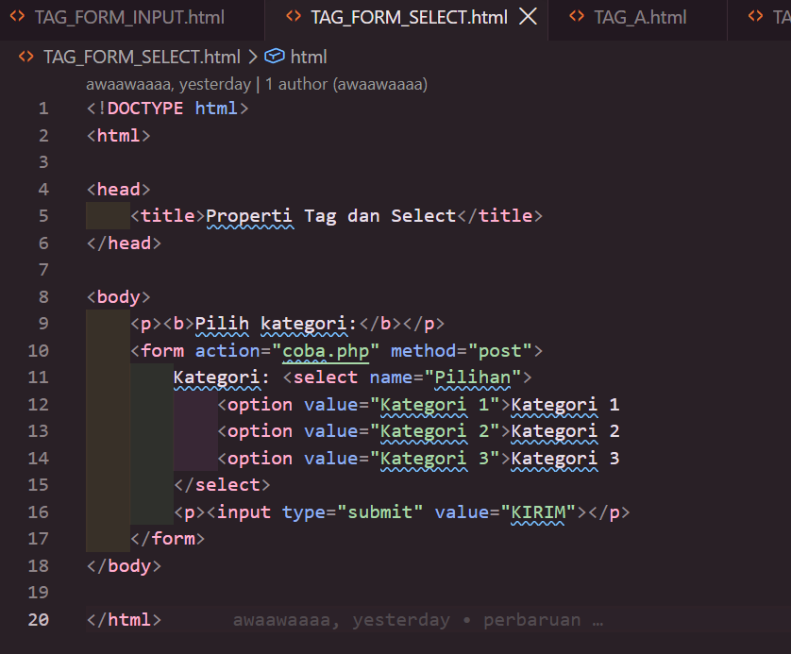

- Penggunaan tag <a> untuk merubah menjadi link.
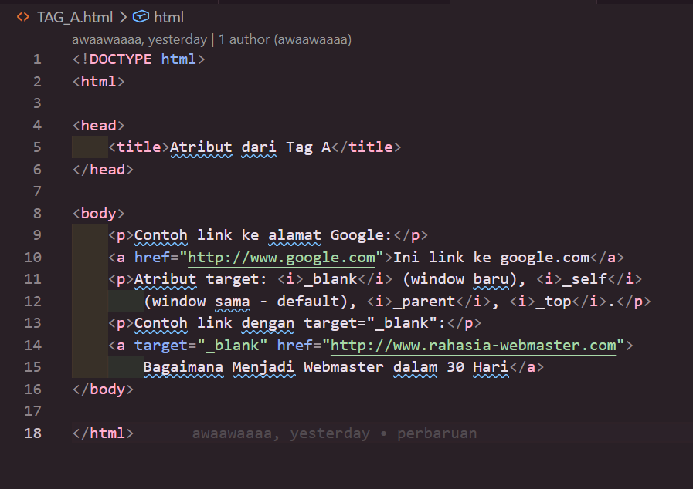
- Penggunaan tag <body> untuk menyimpan isi dari sebuah dokumen
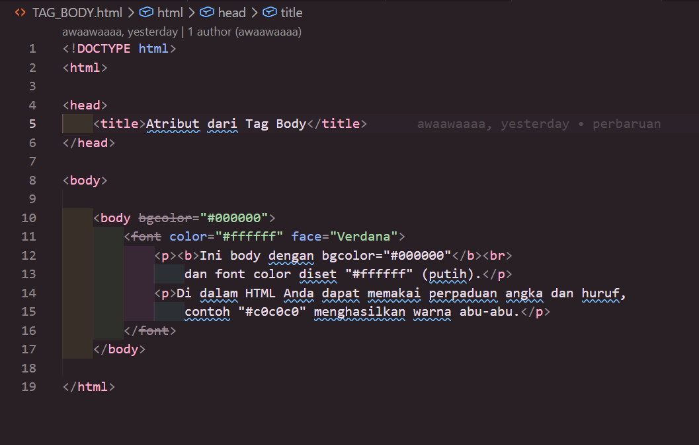

- Penggunaan tag <img> untuk menampilkan sebuah gambar
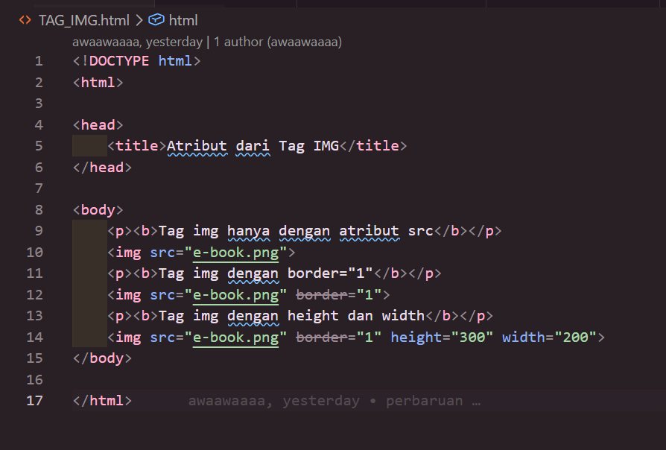

- Penggunaan tag <ol> <ul> dan <li> untuk menampilkan output.
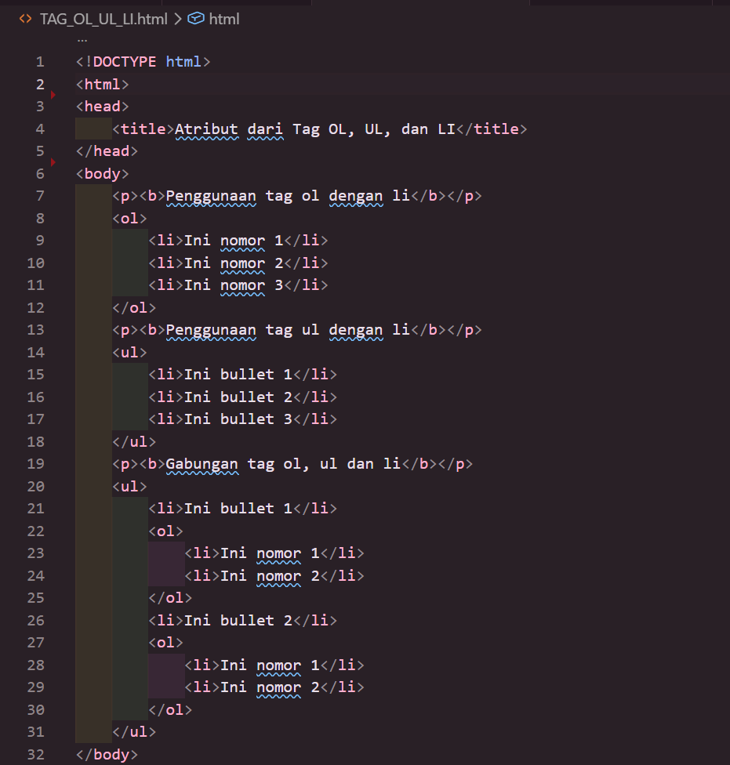
- Penggunaan Atribut Universal yang dapat digunakan hampir semua tag.
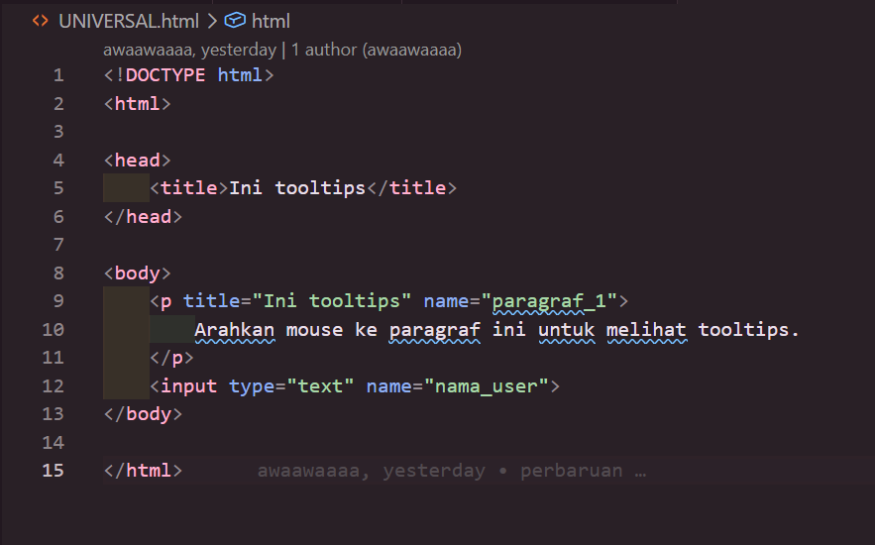

- Penyesaian Bab 3 Membuat Website Pribadi
- Membuat Desain Awal Webiste Perkenalan
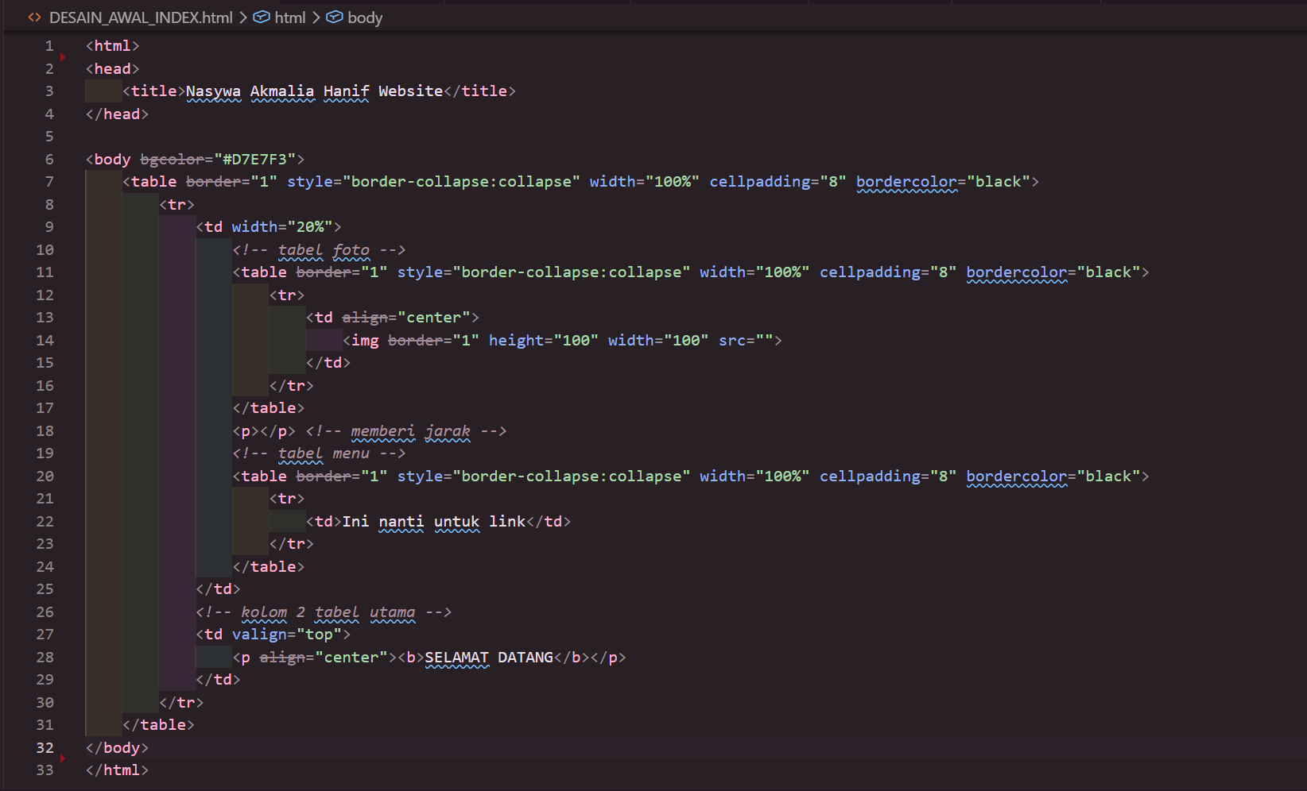

- Update desain awal menjadi ada isinya
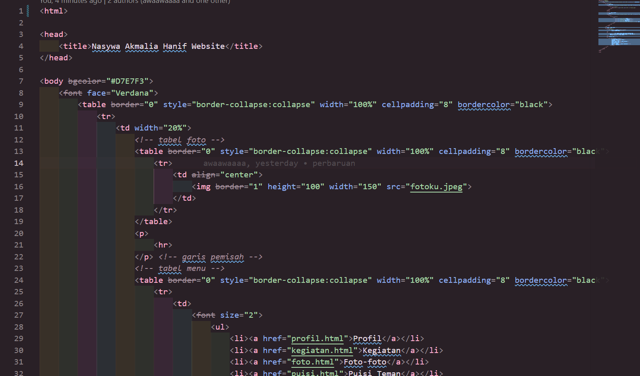
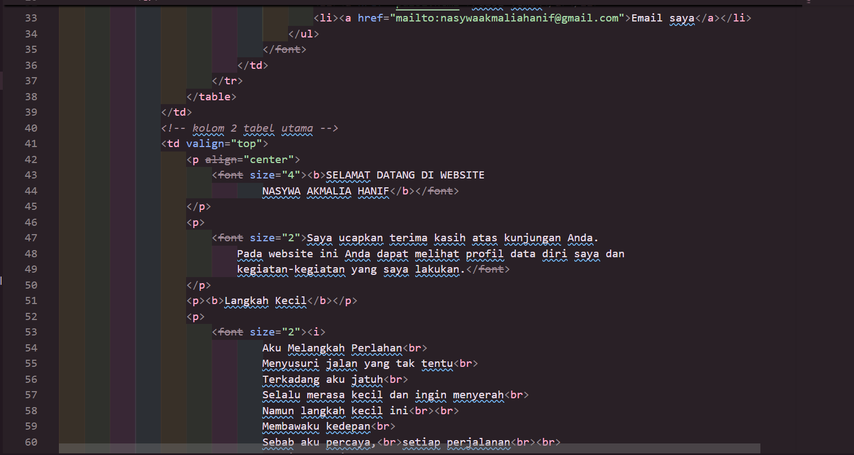
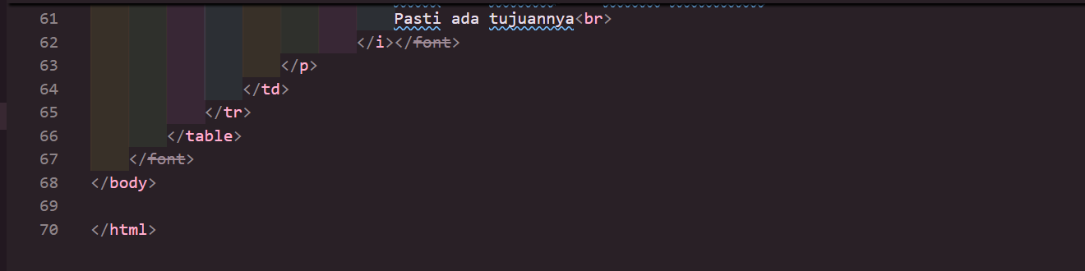
- Membuat Halaman Profil
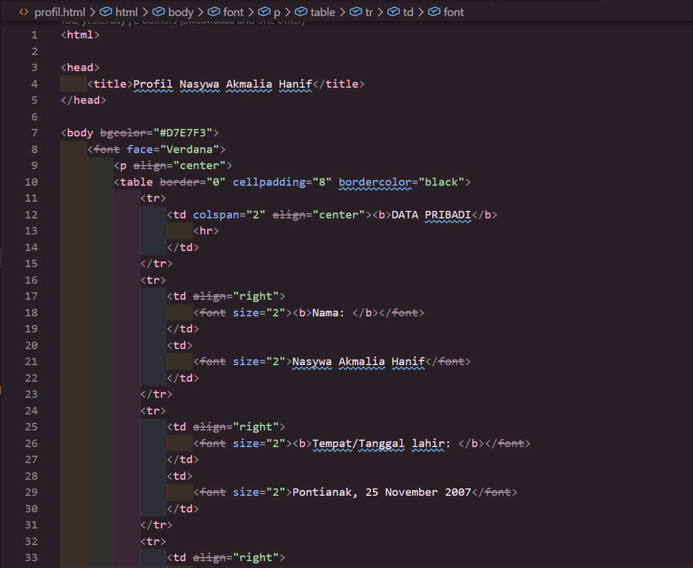
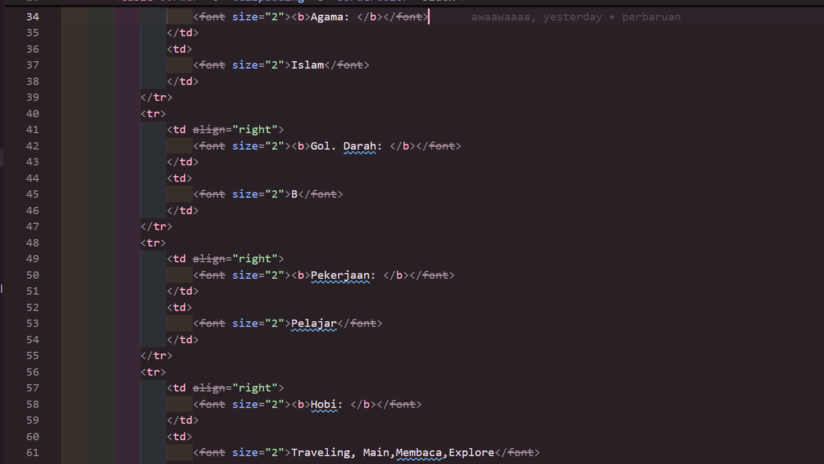
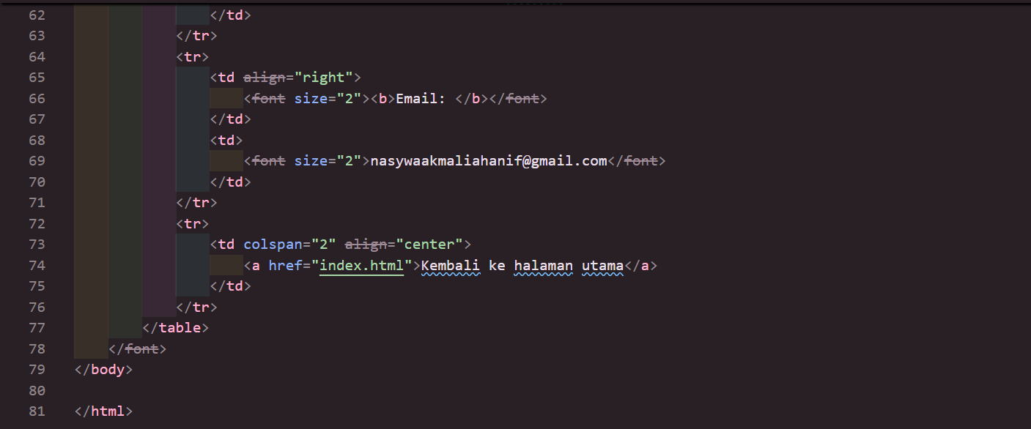

- Membuat Halaman Kegiatan
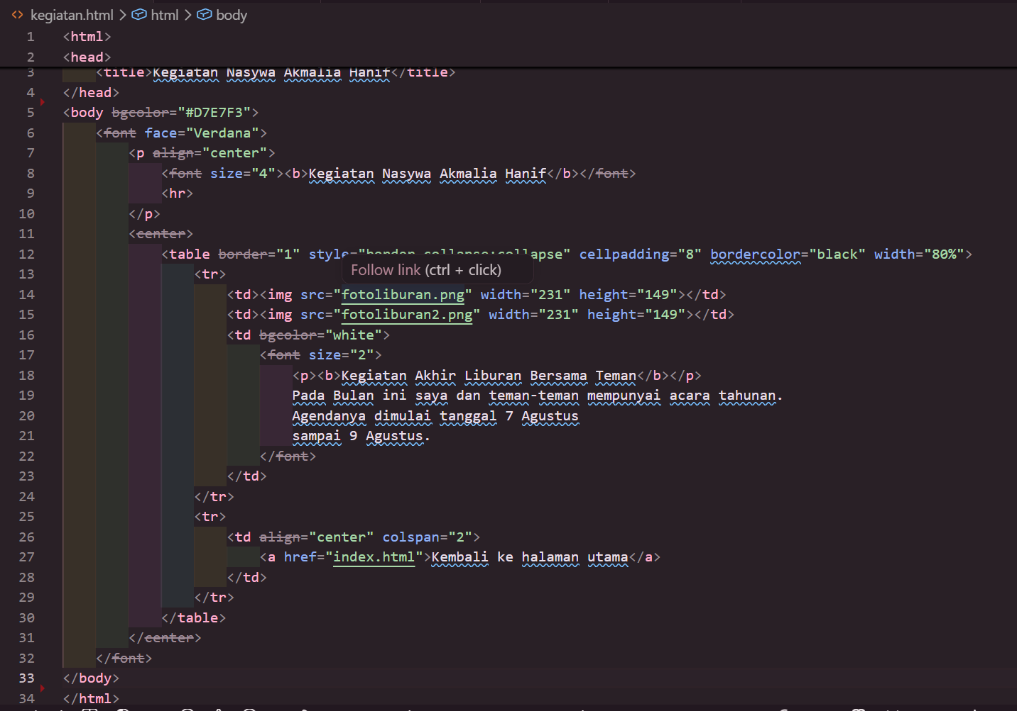

- Membuat Halaman Foto
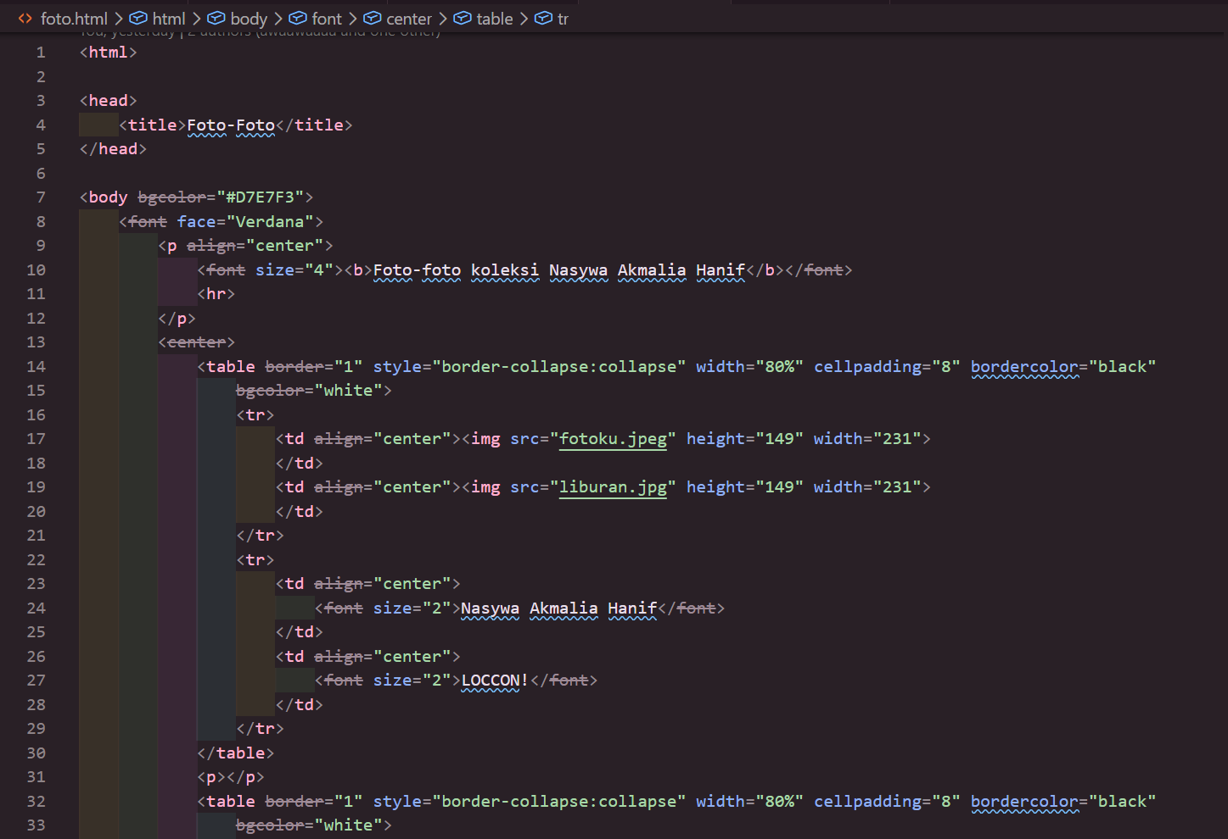
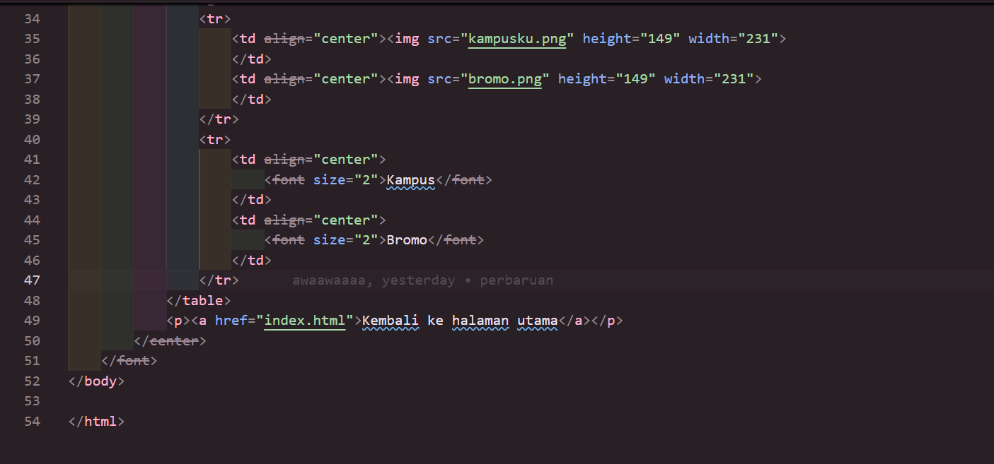

- Membuat Halaman Puisi
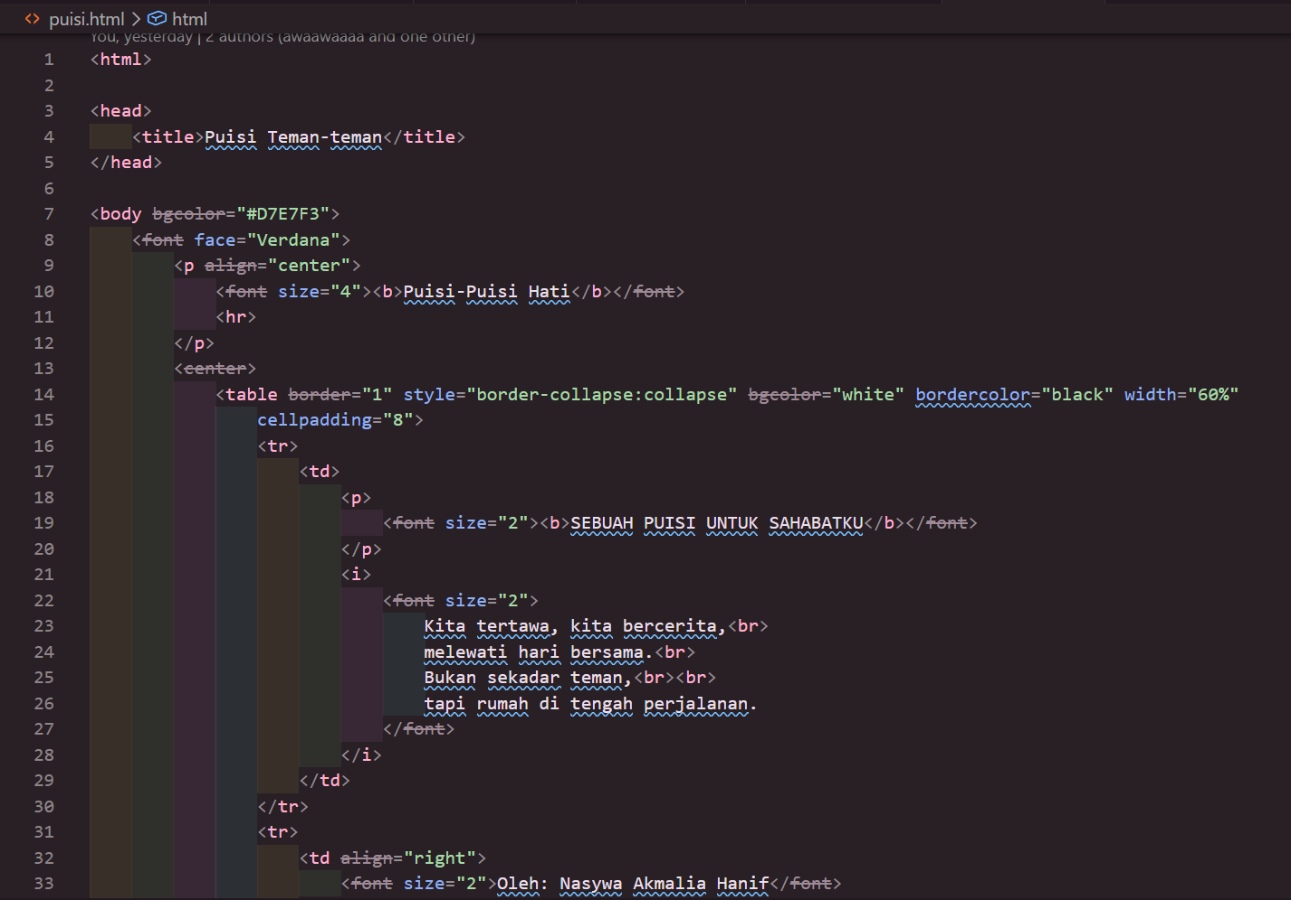
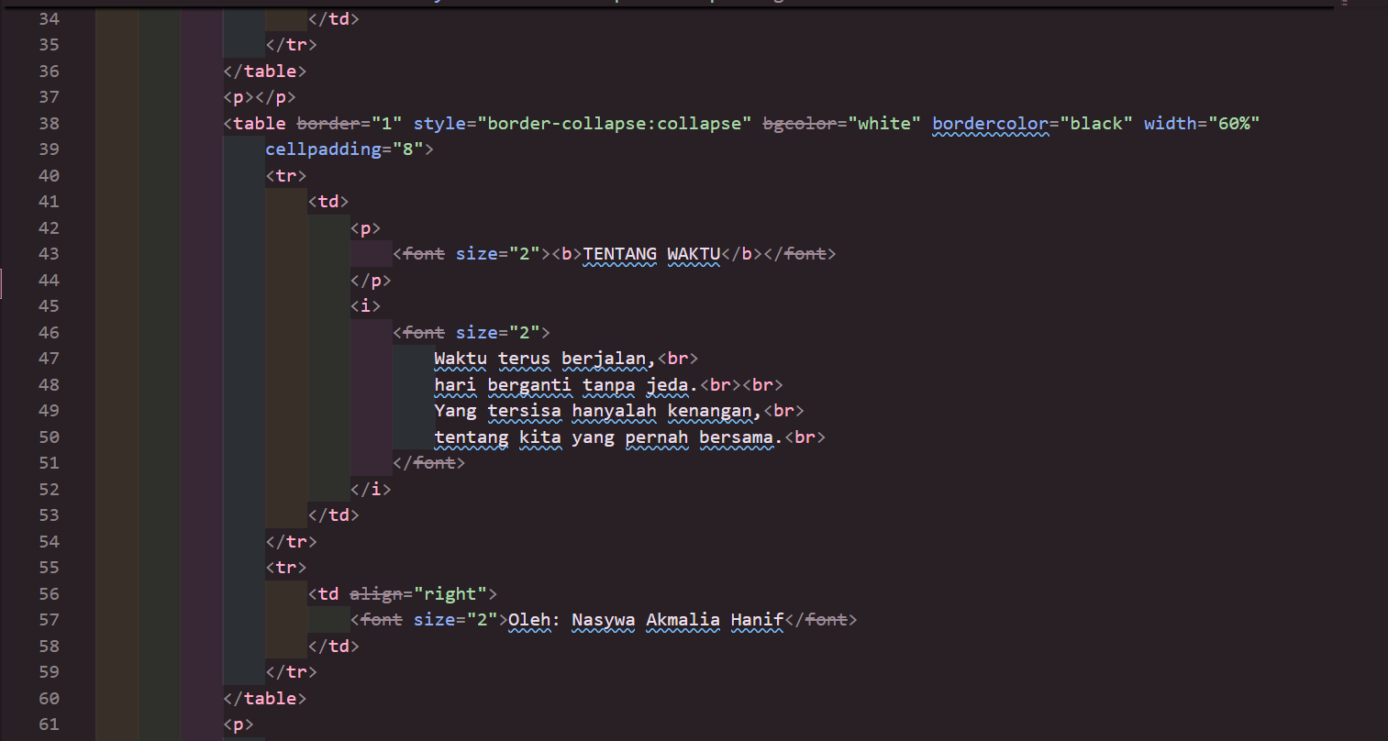
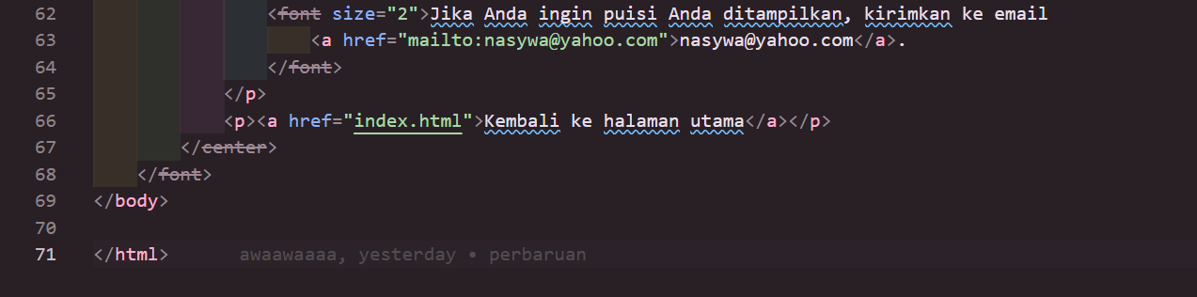
- Notes : semua latihan 3.6 telah saya lakukan dari mengubah nama di ke5 halaman hingga uji semua link kembali ke halaman index.html serta sudah di publish ke server sehingga dapat diakses melalui https://aplikasi-25.vercel.app

